第二次实验文档

温馨提示，以下每一步都可以写一些心得体会

**基础部分（必选）**

任务1完成截图：

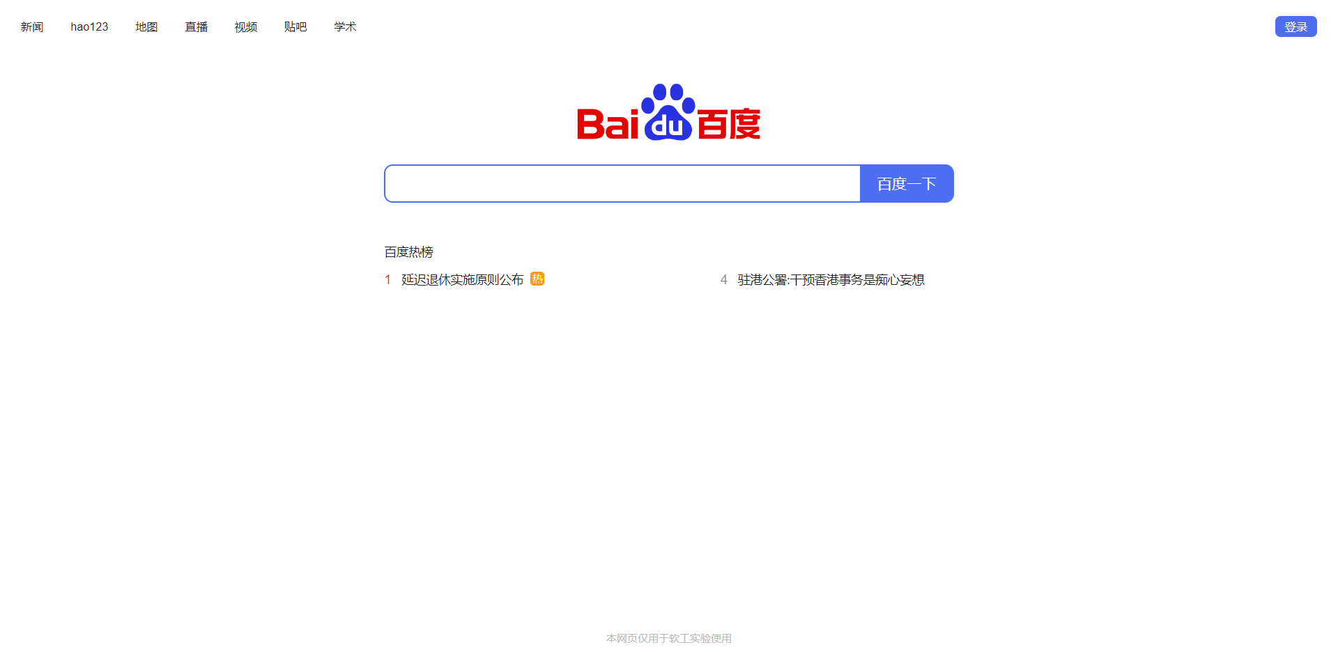

任务2搜索框为空的截图：

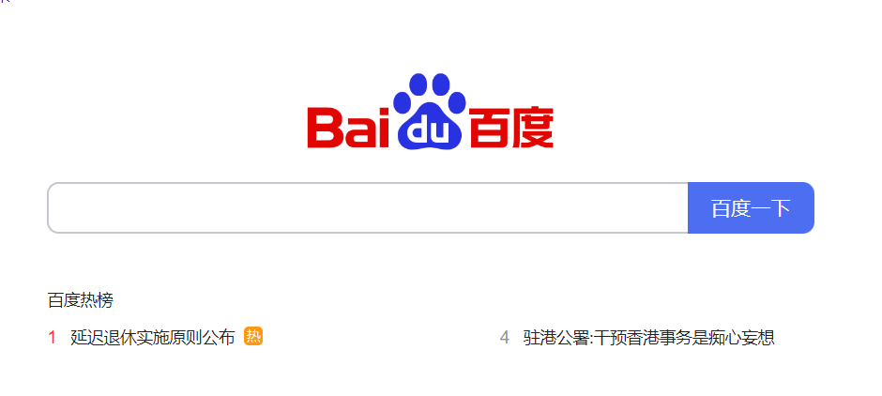

任务2点击后的截图：

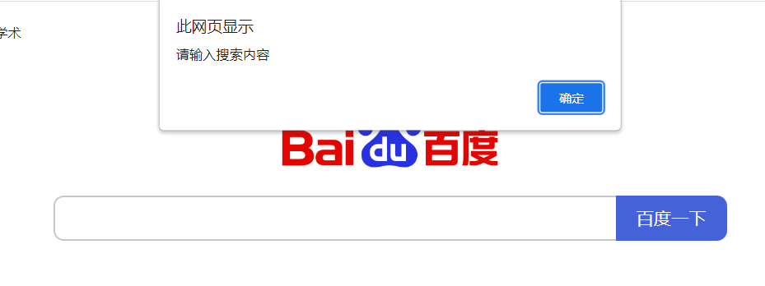

任务2搜索框有内容的截图：

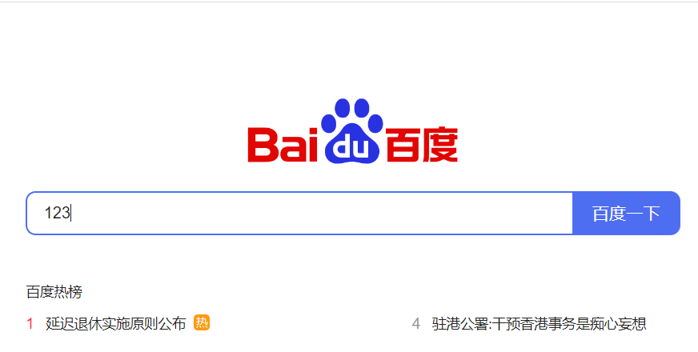

任务2再次点击后的截图：

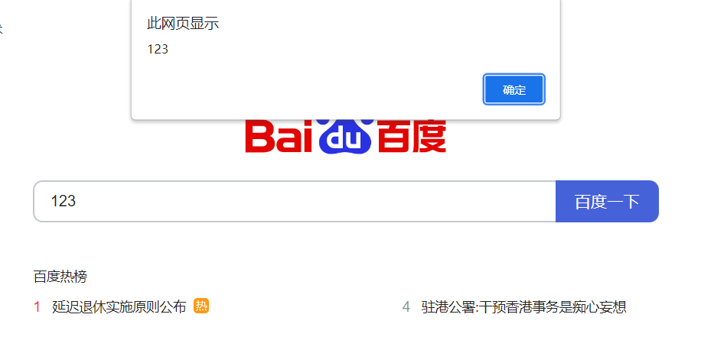

任务3完成截图：

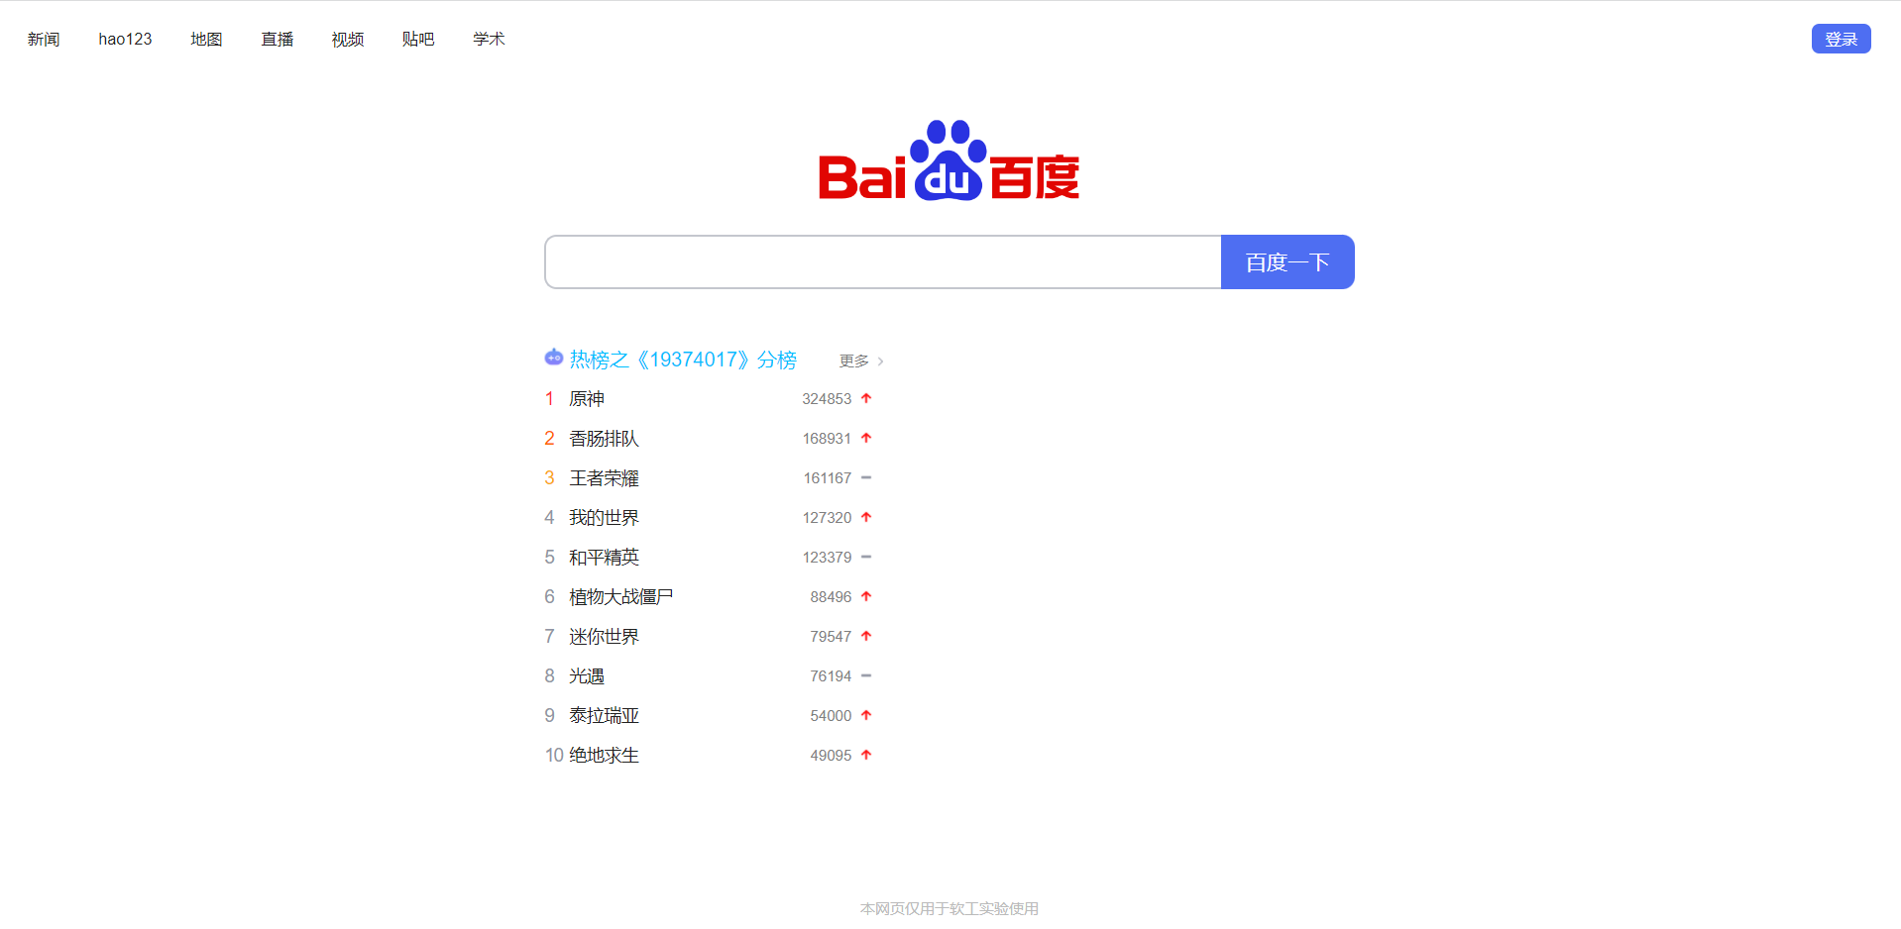

任务4点击前截图：

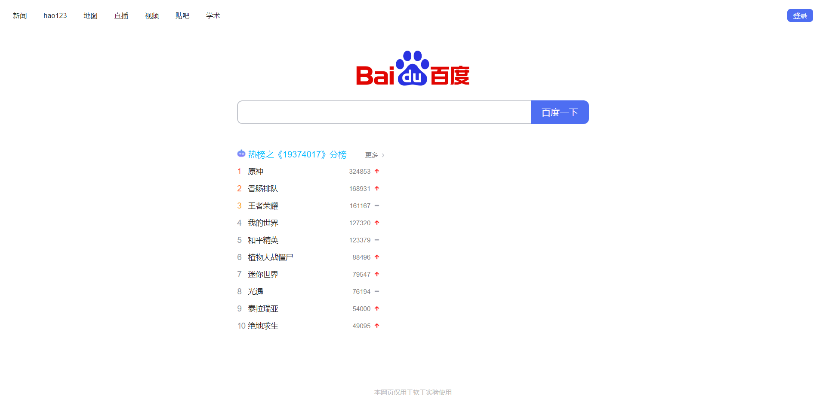

任务4点击后截图：

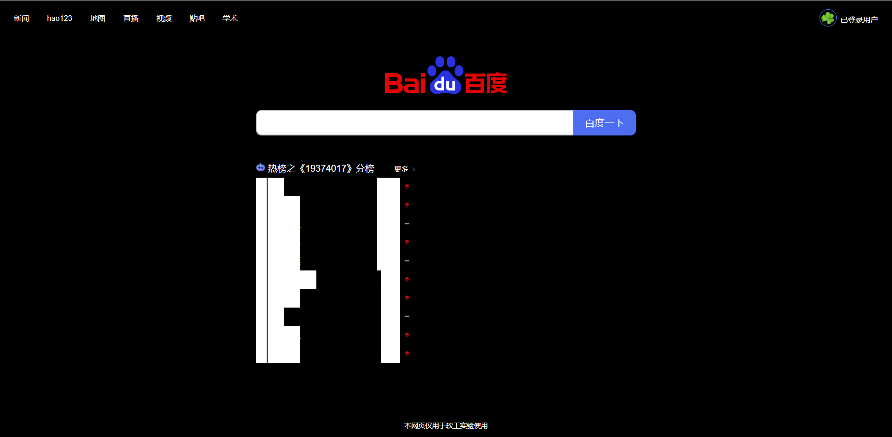

任务5审查元素变化截图：

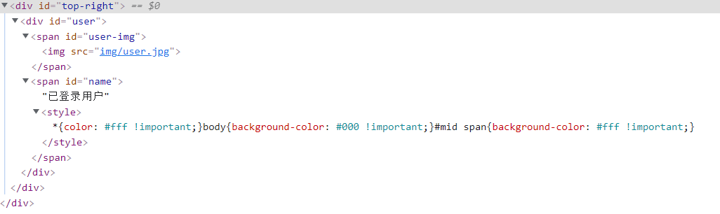

任务5修复后登录截图：

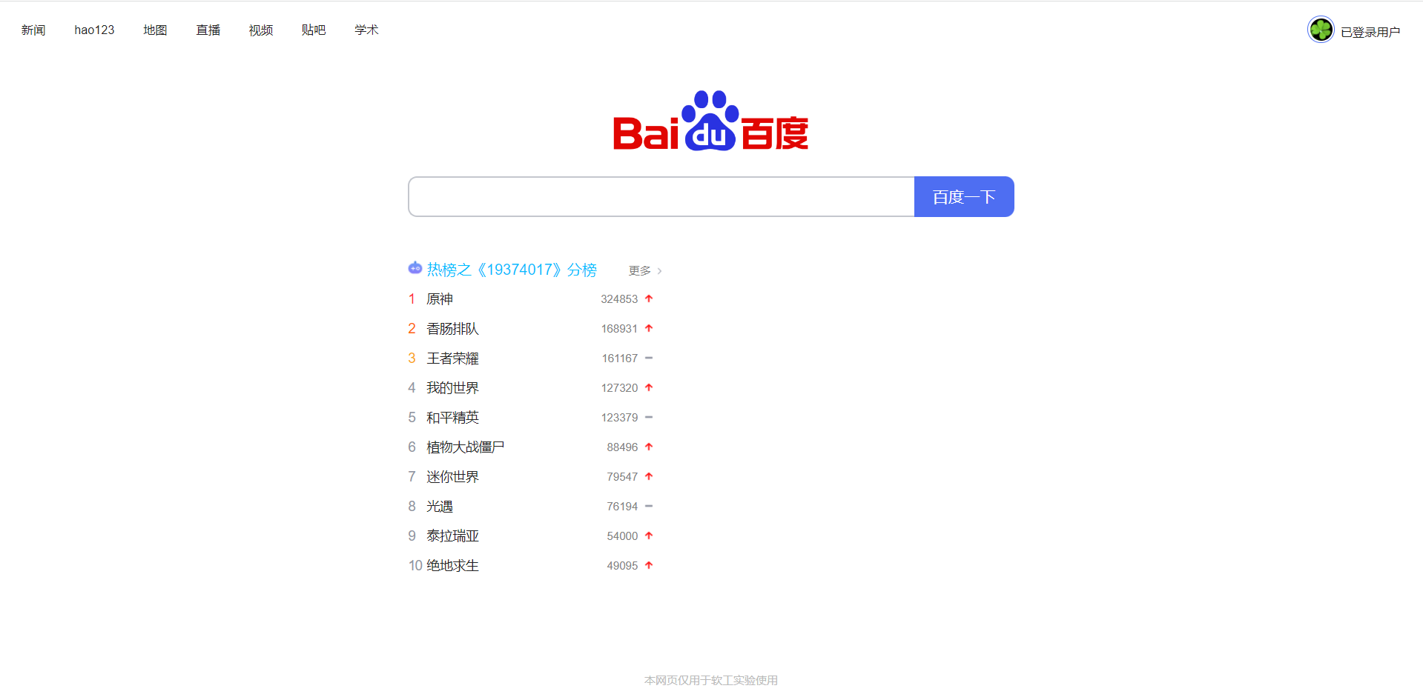

将username输出可以发现username中除了用户名还有一段style语句，导致页面背景变成黑色，为了去掉这段style，我采用的方法是以’<’为分隔符进行切割，只取’<’前面的部分作为用户名。

**附加部分（可选）**

附加任务1截图

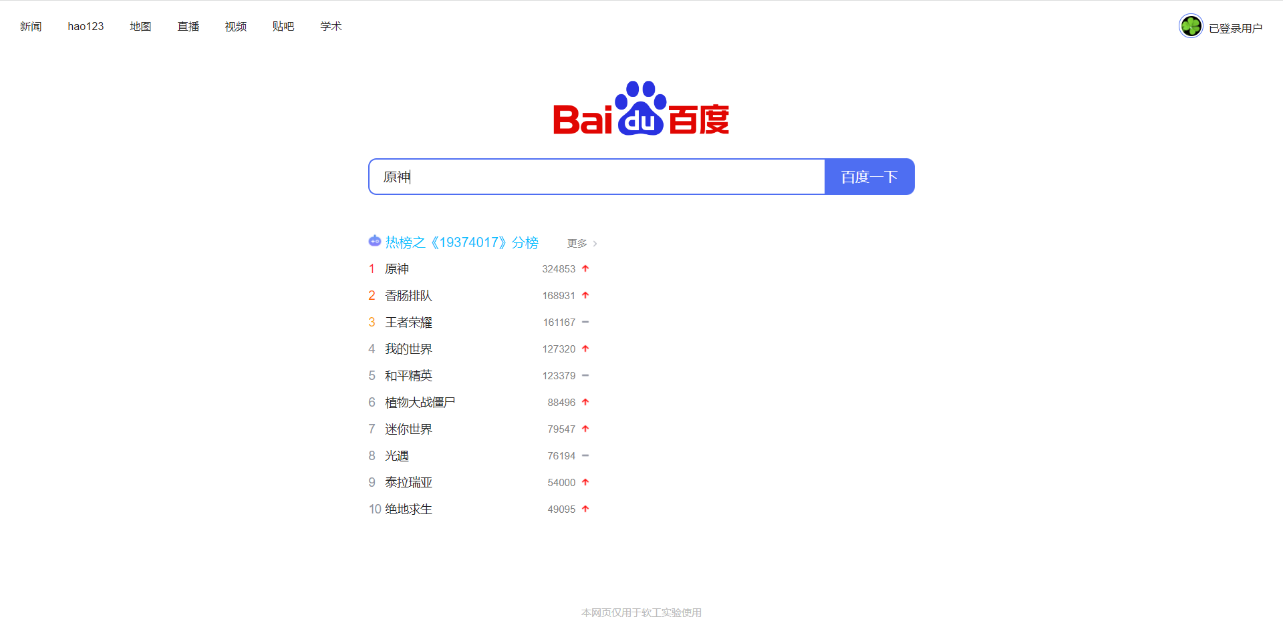

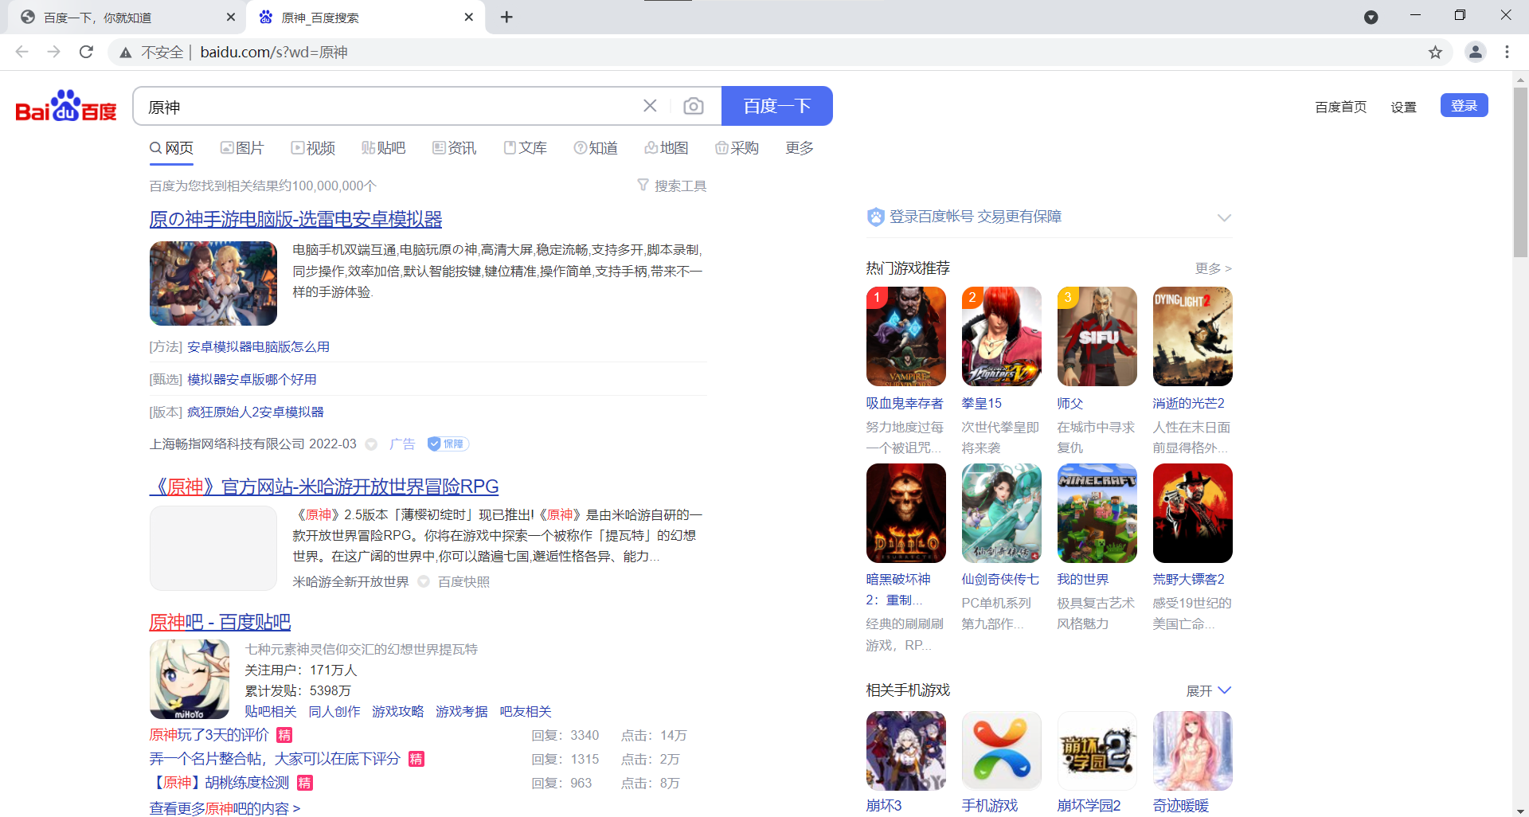

观察百度搜索的链接可以发现，只需在百度官网网址后添加’/s?wd=’和要搜索的内容即可打开搜索链接

附加任务2截图

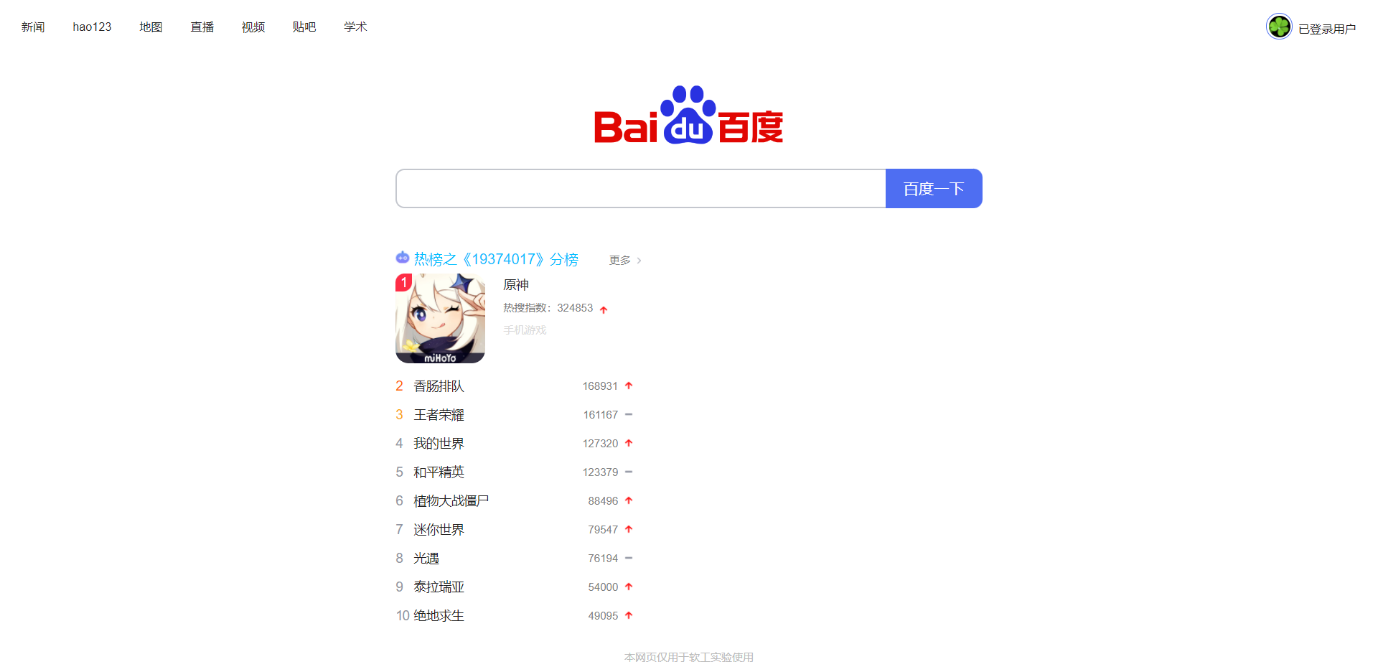

这一题关于热榜第一的布局全部采用的相对布局，利用相对布局让“1”和图片重叠，并且将右边的三段文字放入同一个div中，然后用相对地址放在右边。

**代码所提交的远程仓库地址**

https://github.com/Re-Li-fe/SE-lab2